PK – Primærnøkkel består av en eller flere kolonner og brukers for å identifisere rader i tabellen entydig, markeres med understrek

FK – Fremmednøkkel- referanse fra en tabell til en annen, markeres med \*

Entitetintegritet – Riktig entitet

referanseintegritet – Riktig referanse  
  
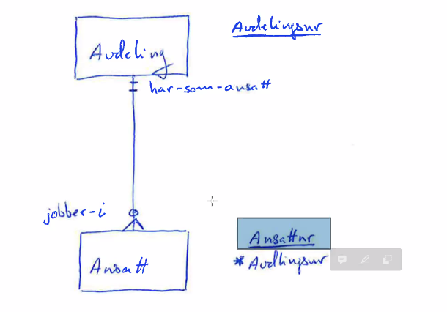

Primærnøkkel på en siden blir fremmednøkkel og koblingen på mange siden.

Sammensatt primærnøkkel – «når en kolonne/felt ikke er nok til å identifisere en rad/forekomst entydig»

Du kan ikke ha kun studentnr som primærnøkkel. Dette vil da stoppe en kont.  
Du kan ikke låse det til emnekode da en student kan ta samme emne flere ganger.  
Du kan bruke studentnr,emnekode,semester – sammensatt nøkkel.  
Da kan studenten ta et emne i et semester, men kan ikke ta samme emne i samme semester, noe som da ikke er mulig i virkeligheten.  
  
Konsekvens: En student kan bare ta eksamen en gang i et emne pr semester

Student (mange) --- (mange) emne  
Dette blir til bildet under.  
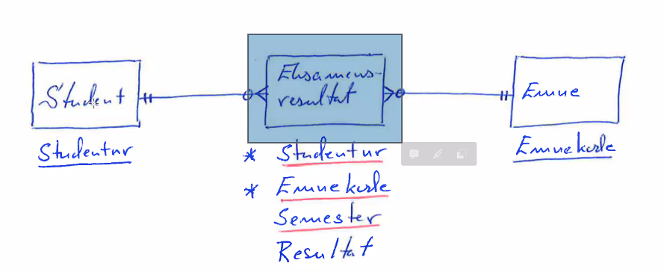

PK på 1 siden av relasjonstypene blir FK på mange siden(gjelder generelt for 1-N) og (en del av) identifikator/PK. Den nye entitetstypen.  
  
Oppsummering  
  
Fremmednøkler/koblingsfelt  
Primærnøkkel på en siden blir fremmednøkkel på mange siden, det vil si ett koblingsfelt mellom disse nøklene. Markeres med en stjerne(\*). Ved entitetisering vil de to FK’ene i ny entitetstype inngå i PK’ene for denne entitetstypen.

Hvilken tidsdimensjon gjelder relasjonstypene for?  
- nå tid/fortid, vil ha betydning for om relesjonstypene mellom 2 entitetstyper blir 1:n eller n:m.

Entitetisering:  
Når vi har attributer som «hører hjemme» på relasjontypen > ikke mulig  
Ved realisering i en relasjonsdatabase, ikke mulig å implementere n:m forhold direkte i en relasjonsdatabase  
Behold n:m forhold så lenge som mulig

Arbeidssjekkene – Datamodelleringen, «fra konseptuell til logisk datamodell.

1 entitetstyper  
2 Relasjonstyoene  
3 Attributtypene  
4 Entitetisering  
5 Normalisering  
1-2-3 er grunnlaget, og viktigst, resten er teknikk.  
«vask» entitetstypene mot 1-3 NORMALFORM, BCNF

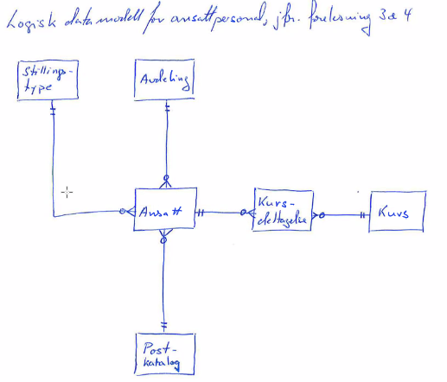

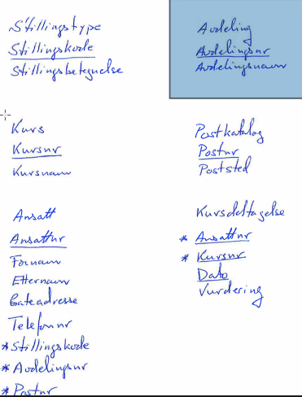

Vi anbefaler at vi alltid oppretter primær og fremmednøkkler i «CONSTRAINT-delen» av CREATE TABLE og at alle primær og fremmednøkkel navngis.